Вчера в Зоне отдыха Тропарёво прошла программа "Музыка Лето"!
09.08.2024
Вчера в Зоне отдыха Тропарёво прошла программа "Музыка Лето"! Этот вечер стал настоящим праздником для всех любителей музыки и танцев. Участники наслаждались прекрасными мелодиями и энергичными танцами, которые зарядили всех отличным настроением.
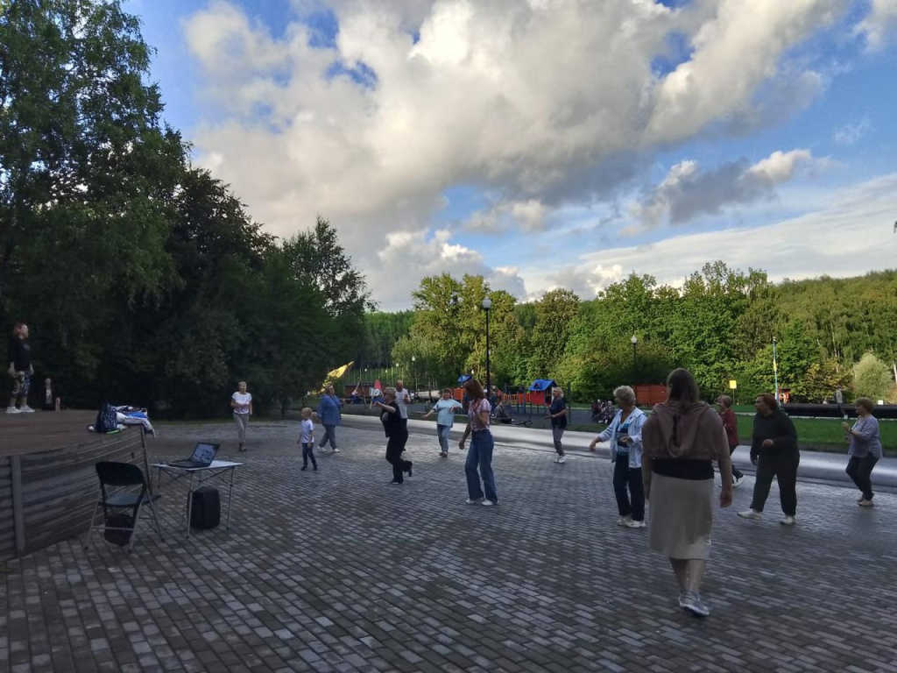

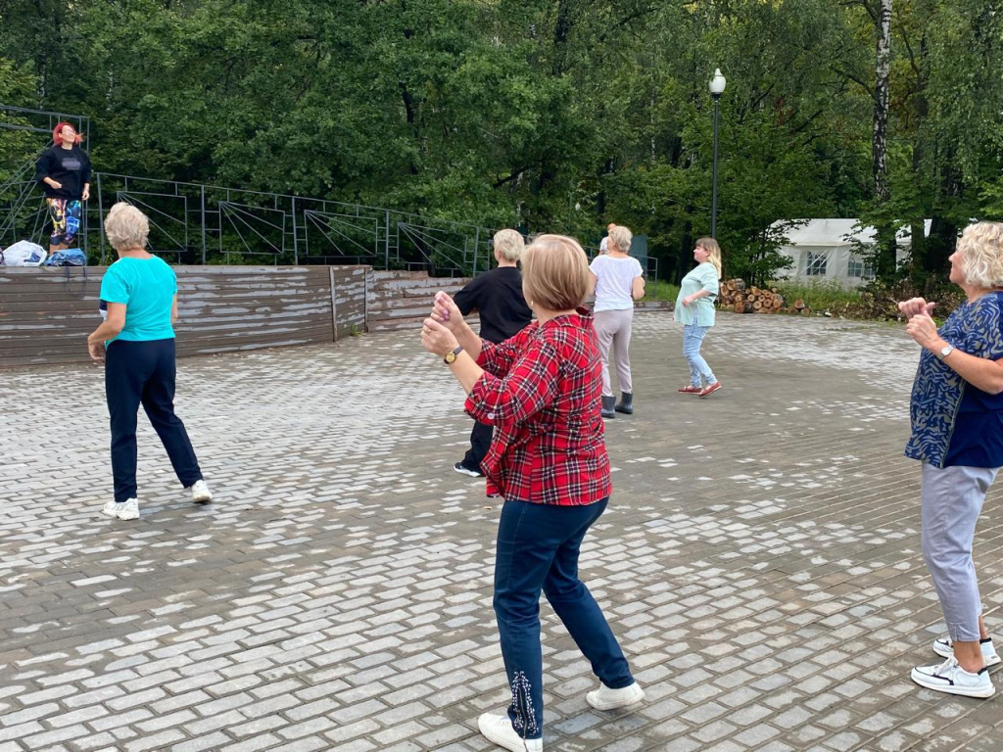
Спасибо всем, кто пришёл и сделал этот вечер незабываемым! Присоединяйтесь к нам в следующий раз и создайте ещё больше ярких воспоминаний!

Адрес страницы: http://teplystan.mos.ru/social-services/detail/12512509.html
Управа района Теплый Стан города Москвы

